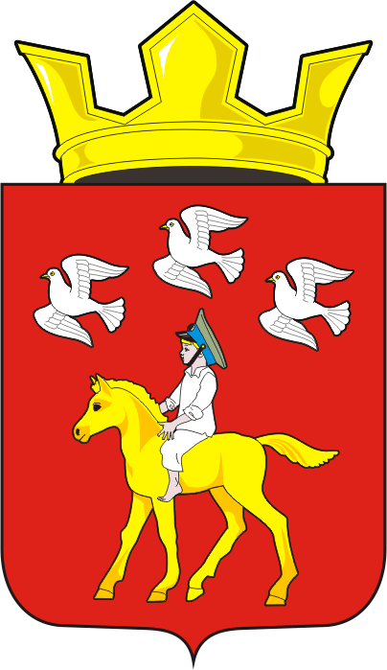

АДМИНИСТРАЦИЯ ЧЕРКАССКОГО СЕЛЬСОВЕТА САРАКТАШСКОГО РАЙОНА ОРЕНБУРГСКОЙ ОБЛАСТИ

П О С Т А Н О В Л Е Н И Е
_______________________________________________________
11.11.2019 с. Черкассы № 134-п

О внесении изменений в Порядок опубликования информации об объектах недвижимого имущества, находящихся в собственности муниципального образования Черкасский сельсовет Саракташского района, утверждённый постановлением администрации муниципального образования Черкасский сельсовет Саракташского района от 02.08.2018 года № 76-п:
Руководствуясь подпунктом «г» пункта 2 перечня поручений Президента Российской Федерации от 15.05.2018 года № 817ГС, внести изменения в Порядок опубликования информации об объектах недвижимого имущества, находящихся в собственности муниципального образования Черкасский сельсовет Саракташского района Оренбургской области от 02.08.2018 года № 76-п:
1. В заголовке и по всему тексту Порядка, вместо слов «об объектах недвижимого имущества» следует читать «об объектах недвижимого имущества и транспортных средствах».
2. Пункт 4 изложить в следующей редакции: «Опубликованию подлежит информация об объектах недвижимого имущества, в отношении которых осуществлена государственная регистрация прав в Едином государственном реестре недвижимости и транспортных средств, находящихся в собственности муниципального образования Черкасский сельсовет Саракташского района Оренбургской области»
3. Пункт 5 дополнить подпунктом «г» следующего содержания:
«Транспортные средства:
-идентификационный номер (VIN);
-марка, модель ТС;
-наименование (тип ТС);
-категория ТС;
-год изготовления ТС;
-модель, номер двигателя;
-шасси №;
-кузов №;
-цвет кузова;
-номер ПТС;
-наименование организации, выдавшей паспорт;
- дата выдачи паспорта;
-государственный регистрационный знак;
-номер и дата выдачи свидетельства о регистрации транспортного средства».
4. В пункте 9, вместо слов «до 1 апреля» следует читать: «два раза в год: до 1 февраля и до 1 августа».
5. Контроль за исполнением настоящего постановления возложить на заместителя главы администрации муниципального образования Черкасский сельсовет, М.М.Имамбаева.
6. Настоящее постановление вступает в силу после его обнародования и подлежит размещению на официальном сайте муниципального образования Черкасский сельсовет Саракташского района Оренбургской области.

Глава сельсовета: Т.В.Кучугурова

Разослано: администрации района, прокуратуре района

Приложение
к постановлению администрации
Черкасского сельсовета
№ 76-п от 02.08. 2018 г.

ПОРЯДОК
опубликования информации об объектах недвижимого имущества и транспортных средствах, находящихся в собственности муниципального образования Черкасский сельсовет Саракташского района Оренбургской области

- Настоящий Порядок определяет процедуру опубликования в информационно - телекоммуникационной сети « Интернет» ( далее - сеть Интернет) информации об объектах недвижимого имущества и транспортных средствах, находящихся в собственности муниципального образования Черкасский сельсовет Саракташского района Оренбургской области, в целях обеспечения к ней доступа неопределённого круга лиц, заинтересованных в её получении.
- Официальным сайтом Черкасского сельсовета Саракташского района Оренбургской области в сети Интернет для опубликования информации об объектах недвижимого имущества и транспортных средствах, находящихся в собственности муниципального образования Саракташский район Оренбургской области, является официальный сайт: www.admcherkassy.ru.
- Администрация Черкасского сельсовета Саракташского района является органом, уполномоченным на опубликование информации в сети Интернет об объектах недвижимого имущества и транспортных средствах, находящихся в собственности муниципального образования Черкасский сельсовет.
- Опубликованию подлежит информация об объектах недвижимого имущества, в отношении которых осуществлена государственная регистрация прав в Едином государственном реестре недвижимости и транспортных средств, находящихся в собственности муниципального образования Черкасский сельсовет Саракташского района Оренбургской области.
- Информация об объектах недвижимого имущества и транспортных средствах, находящихся в собственности муниципального образования Черкасский сельсовет опубликовывается в виде перечня объектов с указанием следующих сведений о них:
а) Земельные участки:
- наименование;
- идентификационный номер объекта учёта в реестре муниципального имущества Черкасского сельсовета;
- кадастровый номер;
- адрес (местоположение);
- площадь;
- категория земель;
- вид вещного права;
- вид ограничения (обременения) объекта (аренда, безвозмездное пользование, сервитут).
б) Здания, помещения:
- наименование;
- идентификационный номер объекта учёта в реестре муниципального имущества Черкасского сельсовета;
- кадастровый номер;
- адрес (местоположение) ;
- площадь;
-вид вещного права (право хозяйственного ведения, право оперативного управления);
-вид ограничения (обременения) объекта (аренда, безвозмездное пользование).
в) Сооружения:
- наименование;
- идентификационный номер объекта учёта в реестре муниципального имущества Черкасского сельсовета;
- кадастровый номер;
- адрес (местоположение);
- основная характеристика (протяжённость, глубина, площадь, объём, высота) и её значение;
- вид вещного права (право хозяйственного ведения, право оперативного управления);
- вид ограничения (обременения) объекта (аренда, безвозмездное пользование).
г) Транспортные средства:
-идентификационный номер (VIN);
-марка, модель ТС;
-наименование (тип ТС);
-категория ТС;
-год изготовления ТС;
-модель, номер двигателя;
-шасси №;
-кузов №;
-цвет кузова;
-номер ПТС;
-наименование организации, выдавшей паспорт;
- дата выдачи паспорта;
-государственный регистрационный знак;
-номер и дата выдачи свидетельства о регистрации транспортного средства.
6. Опубликованный перечень объектов недвижимого имущества и транспортных средствах, находящихся в собственности муниципального образования Черкасский сельсовет Саракташского района Оренбургской области, дополняется справочной информацией о возможности получения заинтересованными лицами актуальных сведений об объектах недвижимого имущества и транспортных средствах, (в том числе сведений, не подлежащих учёту в реестре муниципального имущества Черкасского сельсовета) из Единого государственного реестра недвижимости с помощью информационных сервисов на официальном сайте Федеральной службы государственной регистрации, кадастра и картографии в сети Интернет «Публичная кадастровая карта» и «Справочная информация по объектам недвижимости в режиме online».
7. Информация, доступ к которой ограничен в соответствии с законодательством Российской Федерации, опубликованию не подлежит.
8. Опубликование информации об объектах недвижимого имущества и транспортных средствах, находящихся в собственности муниципального образования Черкасский сельсовет осуществляется на основании сведений, учитываемых Администрацией Черкасского сельсовета в реестре муниципального имущества Черкасского сельсовета Саракташского района Оренбургской области.
9. Актуализация опубликованной информации об объектах недвижимого имущества и транспортных средствах, находящихся в муниципальной собственности Черкасского сельсовета Саракташского района Оренбургской области, осуществляется Администрацией Черкасского сельсовета два раза в год; до 1 февраля и до 1 августа.

